东江鱼
东江鱼，湖南省郴州市资兴市特产，中国国家地理标志产品，位于郴州市资兴境内。"一坝锁东江，高峡出平湖"。东江大坝高157米，底宽35米，顶宽7米，坝顶中心弧长438米，装机50万千瓦。东江湖水面面积达160平方千米，蓄水量81亿立方米，水质经国家权威机构检测，有106项指标达到了国家一级饮用水标准，是淡水鱼类养殖的天然理想场所。东江湖周围森林环绕，水质清洌。湖中所产鱼，富含多种氨基酸和蛋白质，肉质细腻，色艳味美，堪称有机鱼典范和绿色食品。
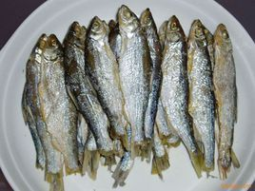
以东江湖和东江流域范围内的鲜活翘嘴红鲌或鲢鱼为原料，经传统的湘南食品加工方法，结合现代食品加工工艺制作出来的东江鱼制品，肉质鲜香，组织致密易撕裂、软硬适度、无泥腥味，有嚼劲、香辣咸淡适口，成功开辟了中国用淡水鱼制作休闲鱼制品之先河。
东江鱼肉质鲜香，组织致密易撕裂、软硬适度、无泥腥味，有嚼劲、香辣咸淡适口。粗蛋白≥18%;不饱和脂肪酸≥5.9%。
2013年，东江鱼被正式确定为"东江湖杯"2014年世界排球锦标赛亚洲区资格赛吉祥物。2014年，央视《舌尖上的财经》栏目组专程到资兴报道东江鱼。2014年12月01日，原国家质检总局批准对"盐城海盐"实施地理标志产品保护。

内容来源于网络。

